Одеський національний медичний університет

Кафедра Біофізики, інформатики та медапаратури

Методична розробка
Cемінарського заняття для аспірантів за темою:

Доказова медицина

Затверджено
на методичній нараді кафедри
Протокол № 1 від “27” серпня 2021 р.
Зав кафедрою
Проф.______________Годлевський Л.С.

Одеса - 2021 р.

Доказова медицина
Конкретні цілі заняття:
Інтерпретувати використання доказів у прийнятті медичних рішень.
Демонструвати вміння складати алгоритми розв’язування медичних задач.
ЗМІСТ НАВЧАЛЬНОГО МАТЕРІАЛУ

Принципи доказової медицини
Глобалізація інформаційних процесів у всіх сферах знань і, зокрема, в медицині призвела до якісно нових підходів при виборі рішення лікарем, організатором охорони здоров’я і в кінці кінців пацієнтом. Навіть в нових керівництвах часто приводять застарілі відомості, а рекомендації експертів у підручниках і оглядах не підтверджуються доказами. Потік медичної інформації все зростає – у світі видається близько 40000 медико-біологічних журналів, в яких публікується приблизно 2 мільйона статей щорічно. Практичні лікарі та керівники системи охорони здоров’я гостро потребують критичної оцінки інформації.
Виникає проблема – яку медицину обрати: традиційну чи альтернативну, “університетську” чи народну, вітчизняну чи західну. А при прийнятті будь-якого рішення в медицині (лікувального, діагностичного, управлінського) виникає проблема вибору, котрий базується на практиці, досвіді, інтуїції, на логіці наукових уявлень чи на доказах ефективності та безпеки, отриманих в процесі надійних експериментів.
Вирішити ці проблеми може медицина, що базується на доказах (evidence–based medicine), або доказова медицина, яка знаходиться в центрі уваги клініцистів, керівників системи охорони здоров’я, юристів, пацієнтів та громадськості. Доказова медицина передбачає добросовісне, з’ясовне та засноване на здоровому глузді використання найкращих сучасних доказів для лікування кожного пацієнта. Згідно іншого визначення, доказова медицина – це розділ медицини, котрий базується на доказах, що передбачають пошук, порівняння, узагальнення та розповсюдження отриманих доказів для використання в інтересах хворих.
Практика доказової медицини передбачає об’єднання індивідуального клінічного практичного досвіду з найкращими доступними незалежними клінічними доказами, отриманими при систематизованих дослідженнях. Під індивідуальним клінічним практичним досвідом розуміють професіоналізм і судження, котрі були отримані окремим клініцистом засобами його клінічної практики. Під найкращими незалежними клінічними доказами розуміють дані клінічно релевантних досліджень, часто в фундаментальних галузях медицини, які виконано із збереженням валідності та надійності діагностичних тестів (включаючи клінічні обстеження пацієнтів); оцінки адекватності прогностичних маркерів, а також ефективності та безпечності терапевтичних, реабілітаційних та профілактичних заходів. Лікарі використовують як індивідуальний клінічний практичний досвід, так і найкращі доступні клінічні докази, а не тільки щось одне. Без індивідуального практичного клінічного досвіду на прийняття практичних рішень значно впливають докази, отримані хоч і при бездоганно проведених дослідженнях, але які можуть виявитися неадекватними для окремо взятого пацієнта. З іншої сторони, прийняття практичних рішень, не беручи до уваги незалежні практичні рішення, можуть також нанести шкоду пацієнту.

Визначення доказовості
Лікар, який використовує у своїй практичній роботі принципи доказової медицини, завжди зіставляє індивідуальні клінічні знання й власний досвід з доказами ефективності методів лікування і лікарських засобів, отриманими іншими клініцистами в системних дослідженнях, і сумлінно, точно й осмислено використовує кращі результати для вибору плану лікування конкретного хворого.
Методологічною основою доказової медицини є системні дослідження. Системні дослідження – це науково обґрунтовані, добре організовані клінічні дослідження з визначенням кінцевих «точок» – смерті, розвитку ускладнень.
Стандартом якості наукових досліджень по ефективності лікування є рандомізовані контрольовані клінічні випробування.
Усі рандомізовані клінічні випробування (РКВ) базуються на сучасному рівні:
клінічних уявлень з діагностики захворювань і фундаментальних досліджень з їхнього патогенезу;
експериментальних досліджень з вивчення фармакологічних властивостей і механізмів дії препаратів.
Контрольоване дослідження передбачає строгий добір хворих за критеріями “включення / не включення” відповідно до протоколу дослідження.
Рандомізація (англ. random – випадково, навмання) – випадковий, тобто незалежний від бажання лікаря-дослідника і хворого поділ пацієнтів на експериментальну і контрольну групи. Ціль рандомізації – уникнути селекції хворих і створити умови для порівняння ефекту лікарського препарату з плацебо або іншим лікарським препаратом.
Подвійний сліпий метод – дослідження, коли ні лікар, ні хворий не знають, який препарат приймає пацієнт згідно рандомізації.
Простий (одиночний) сліпий метод – лише хворий не інформований про препарат, а лікар знає, які ліки приймає його пацієнт.
Відкрите дослідження – і лікареві, і хворому відомо, яким препаратом здійснюється лікування.
Клінічні дослідження повинні бути контрольованими, рандомізованими і найчастіше подвійними сліпими, оскільки вони є найбільш надійними. Ці масштабні, нерідко міжнародні, дослідження побудовані на певних жорстких принципах, послідовність яких відслідковується на протязі всього дослідження.
1. На етапі планування дослідження:
формулюються чіткі наукові питання, наприклад:
- Чи відрізняється ефективність методу лікування, що вивчається, від плацебо або пустишки (плацебо-контрольовані дослідження).
- Чи відрізняється ефективність методу лікування, що вивчається від раніше існуючого (порівняльні дослідження).
- Наскільки безпечний метод діагностики або лікування.
- Наскільки метод діагностики ефективний і точний у визначенні ознаки, що вивчається.
чітко прописується план майбутнього дослідження. «Золотий стандарт» для дослідження нового методу лікування, без чого в розвинених країнах (США та Західної Європи) ні один препарат не потрапляє на ринок, є подвійне сліпе плацебо-контрольоване клінічне дослідження. Таке дослідження дозволяє отримати результати, котрі можуть трактуватися тільки в одному напрямі, без «розходжень», тобто трактування результатів не залежить від переваг (або користі) дослідження.
дослідники отримують згоду етичного комітету. Суть цього полягає в тому, щоб наукові дослідження ні в якому разі не порушували інтереси людей, які в них приймають участь. Пацієнти не повинні бути залишені без найбільш ефективних із відомих засобів. Засіб, що випробовується не повинен бути токсичним, канцерогенним, викликати небажані реакції та ефекти, котрі погіршують здоров’я пацієнта і т.д.
2. Після того, як дослідження сплановано і ухвалено, починається його безпосереднє проведення. В проведенні таких досліджень, як правило, беруть участь десятки медичних центрів з різних країн, діяльність яких чітко контролюється незалежними комісіями. Порушення правил, встановлених на етапі планування, може сильно дискредитувати лікувальний заклад, тому працівники закладу дотримуються цих правил. Кількість пацієнтів, що беруть участь у дослідженні, може становити від декількох десятків до мільйона.
3. Отримані результати піддаються ретельній математико-статистичній обробці та аналізу, що дозволяє виявити та оцінити достовірність отриманих розбіжностей.
4. Висновки та рекомендації для лікарів та пацієнтів, а також впровадження в стандарти надання медичної допомоги відбувається лише на основі достовірних і перевірених результатів дослідження. Стандарти надання медичної допомоги створюються погоджувальними комісіями ті комітетами експертів на основі цих достовірних досліджень
Таким чином, сучасні дослідження найвищого рівня доказовості здатні продукувати надійні факти, котрі вкладаються в основу клінічної практики. Вони створюють фундамент доказової медицини, котра на відміну від емпіричної, дозволяє здійснювати діагностику та лікування з найвищою ефективністю та безпечністю і найменшими витратами.

Аспекти доказової медицини
Позитивний вплив доказової медицини слід розглядати з точки зору наступних аспектів.
Медичний та етичний аспект. Лікарі призначають тільки ті діагностичні процедури, що дають реальну інформацію про стан пацієнта, не наносять шкоди здоров’ю і дозволяють підібрати най.більш ефективне лікування. Лікарі призначають тільки ті методи лікування, що раніше довели свою ефективність у коректних дослідженнях на тисячах подібних пацієнтів. Пацієнт інформований про те, що з ним відбувається, бере участь у прийнятті рішень щодо свого здоров’я і може завжди перевірити правильність призначень. Доказова медицина робить спілкування лікаря і хворого чесним, відкритим і прозорим.
Економічний аспект. Оплата медичних послуг може здійснюватися з різних джерел:
державний бюджет;
фонди обов’язкового або добровільного медичного страхування;
особисті кошти громадян.
Ці чотири джерела поєднує, насамперед, небажання платити за зайве обстеження і необґрунтоване і неефективне лікування. З іншого боку, бажання одержати максимальний ефект від тих коштів, що витрачаються. Доказова медицина перешкоджає витраті зайвих коштів і допомагає використовувати їх ефективно.
Юридичний аспект. У громадян, страхових компаній, держави, громадських організацій є єдиний інструмент у вигляді стандартів надання максимально адекватних медичних послуг. Доказова медицина дозволяє контролювати будь-яку діяльність у сфері медицини.
Освітній аспект. Всебічне використання стандартів доказової медицини дозволило б ефективно і професійно навчати медичні кадри і вчасно підвищувати їхню кваліфікацію. При цьому не буде настільки разючих відмінностей між дипломами і сертифікатами, отриманими в різних медичних установах і, відповідно, у кваліфікації лікарів. Доказова медицина дозволяє лікувати хворих відповідно з єдиними найбільш ефективними підходами, при цьому самі лікарі краще розуміють один одного.

Умови ефективного функціонування доказової медицини
Впровадження принципів доказової медицини у практичну діяльність лікаря вимагає:
проведення наукових досліджень з високим рівнем доказовості;
наявність наукових журналів так званого “високого рівня цитування”, у яких публікують роботи лише високої наукової значущості;
лікарів, які знають, що, в яких журналах і як потрібно читати;
можливості застосування знань на практиці;
потреба самих пацієнтів у реалізації принципів доказової медицини;
зацікавленості держави у розповсюдженні достовірних наукових знань серед лікарів, фармакологів та пацієнтів;
зацікавленості лікарів у розповсюдженні доказової медицини, що виражається у створення потужних лікарських асоціацій, які займаються створенням стандартів медичної допомоги та контролюють їх виконання.

Робота за принципами доказової медицини
Робота в доказовій медицині складається з чотирьох основних етапів:
Формулювання чіткої клінічної проблеми, виходячи зі специфіки пацієнта.
Пошук літератури з поставленої проблеми.
Оцінка (критичний підхід) досліджень на предмет валідності та корисності.
Застосування корисних знахідок у клінічній практиці.
Відповідь на поставлену проблему можна знайти в монографіях, журналах, збірниках праць, тезисах, загальнонаукових та науково популярних виданнях, базах даних, електронних публікаціях.
Монографія – одне з основних джерел інформації, але швидко застаріває і не надає інформації про повноцінні обґрунтовані дії. Можливо використовувати для пошуку бібліографічних вказівників.
Журнали – основне джерело первинної наукової інформації, відображають сучасні тенденції в науці та практиці, але мають часто вузькоспеціалізовану тематику. Відсутність великої кількості міждисциплінарних журналів.
Медичні журнали необхідно читати для того, щоб бути в курсі своєї професійної області; знати, як працюють з хворими кваліфіковані спеціалісти, як використовувати методи діагностики та клінічні особливості і протікання захворювання; розуміти етиологію та патогенез хвороб; відрізняти корисне лікування від марного та шкідливого втручання; орієнтуватися в повідомленнях про необхідність, користь, вигоду та економічність методів лікування і профілактики.
Систематичні огляди – традиційні описові огляди, які часто містять зсунені оцінки кінцевих результатів через неможливість прийняття наукового підходу. Альтернативним підходом, який набуває все більшої популярності, є складання систематичних оглядів, що включають відповідне статистичне узагальнення фактів (мета-аналіз). Основана на доказах клінічна медицина залежить від доступності якісних узагальнень, які можуть бути отримані з ретельно складених систематичних оглядів.
У систематичних оглядах збираються, критично оцінюються й узагальнюються результати первинних досліджень по визначеній темі або проблемі. При підготовці систематичних оглядів використовуються підходи, що зменшують можливість систематичних і випадкових помилок. Систематичні огляди допомагають лікарям бути в курсі сучасної інформації, незважаючи на величезну кількість медичних публікацій, можуть допомогти обґрунтувати клінічні рішення результатами досліджень, хоча самі по собі вони не дозволяють приймати рішення і не заміняють клінічного досвіду.
Перевагами систематичних оглядів – сумарно достовірний результат, виявлення проблем індивідуальної чутливості та утворення коллаборативних інформаційних мереж і розширення професійного спілкування.

Співставлення доказів. Мета-аналіз.
Традиційний описовий аналіз медичної інформації часто призводить до її викривлення. Альтернативним підходом, котрий набуває все більшої популярності, є систематизований аналіз із статистичним узагальненням даних (мета-аналіз).
Мета-аналіз включає визначення основної цілі аналізу, вибір способів оцінки результатів, систематизований пошук інформації, узагальнення кількісної інформації, аналіз її за допомогою статистичних методів, інтерпретація результатів.
Пошук інформації для мета-аналізу вимагає досвіду. При відсутності систематизованого підходу багато важливих досліджень можуть бути не врахованими. Навіть при ретельному комп’ютерному пошуку не завжди вдається виявити потрібні дослідження через погане індексування. З цієї причини комп’ютерний відбір потрібно доповнювати «ручним» пошуком досліджень, вивченням списків літератури в статтях і запитами дослідників і виробників лікарських препаратів, що працюють у відповідній сфері.
Найвищий рівень достовірності забезпечують рандомізовані контрольовані дослідження, але в певних умовах, наприклад, при аналізі небажаних ефектів більш інформативними є ретроспективні (випадок–контроль) або проспективні дослідження, тобто дослідження-спостереження. Проте, багато аналітиків вважає, що в якості доказів можна використовувати лише результати рандомізованих контрольованих досліджень.
При узагальненні даних обов’язковою є критична оцінка досліджень, що порівнюються. Іноді узагальнення результатів виявляється неможливим через малу чисельності досліджень, їх неспівставленість одне з одним або подібного викладу. В деяких випадках окремі досить надійні випробування можуть якісно відрізнятися від багатьох інших, що не дозволяє об’єднати їхні результати для статистичного аналізу. В цьому випадку альтернативою мета-аналізу може бути «синтез найкращого доказу», котрий використовується при відсутності надійних досліджень. В таких випадках проводять ретельний аналіз доступних досліджень та визначають, чи достатньо неусувної інформації для висновків. Далі висновки повинні бути перевірені в рандомізованому контрольованому дослідженні.
При наявності достатньо однорідних досліджень їх статистичне об’єднання виправдане і дозволяє більш об’єктивно оцінити ефект. Статистичні методи об’єднання даних багато чисельні та різноманітні, а їхній вибір залежить від характеристик доступних показників. Існують методи об’єднання даних про виживання, залежності доза-ефект, інформативність діагностичних тестів.
Мета-аналіз проводять для того, щоб узагальнити існуючу інформацію і розповсюдити її в зрозумілому для читачів вигляді.

Види мета-аналізу
Кумулятивний мета-аналіз дозволяє побудувати кумулятивну криву накопичення оцінок при отриманні нових даних.
Проспективний мета-аналіз – спроба розробки мета-аналізу досліджень, що плануються. Такий підхід може виявитися прийнятним в галузях медицини, де вже існує мережа обміну інформацією та спільних програм.
На практиці замість проспективного мета-аналізу часто застосовують проспективно-ретроспективний мета-аналіз, об’єднуючи нові результати з раніше опублікованими.
Мета-аналіз індивідуальних даних базується на вивченні результатів лікування окремих хворих. Найближчим часом мета-аналіз індивідуальних даних, скоріше за все, буде обмежуватися вивченням основних захворювань, лікування яких вимагає масштабних централізованих капіталовкладень.

Переваги мета-аналізу
Мета-аналіз дозволяє узагальнити інформацію, отриману з різних джерел, науково обґрунтованим і відтвореним способом, що дає ряд переваг. У тому числі, об’єднання досліджень, дані яких статистично недостовірні, може забезпечити достовірний сумарний результат. При узагальненні може проявитися неоднорідність результатів, вивчення причин яких дозволяє виявити інші клінічні проблеми. Наприклад, ефективність методу лікування залежить від індивідуальних особливостей організму. Відповідно, можна прогнозувати результати терапії в окремих групах хворих при наявності у них цих особливостей і перевірити цю гіпотезу в майбутніх дослідженнях. Під час мета-аналізу автори постійно спілкуються зі своїми колегами, котрі проводили дослідження, для з’ясування тих чи інших аспектів опублікованих ними повідомлень або пошуку інших досліджень. В результаті формуються інформаційні мережі, котрі в майбутньому полегшать проведення індивідуального і перспективного мета-аналізу.

Проблеми мета-аналізу
Зсув оцінки. Існує декілька причин зсуву оцінок при мета-аналізі. В тому числі, він пов’язан з прагненнями авторів публікувати позитивні, а не негативні результати. Запропонований статистичний метод, що дозволяє виявити подібний зсув та виправити його при аналізі. Більше того, при аналізі чутливості сумарної оцінки прийнято враховувати кількість досліджень з негативним результатом (індекс надійності), котрі були би потрібні для попередження будь-якого позитивного результату, що спостерігається. Іншими можливими причинами зсуву можуть бути:
- незакінченість інформаційного пошуку;
- невдалі критерії відбору джерел;
- невдалий виклад в оригінальних повідомленнях.
При традиційному описовому аналізі причин для помилок значно більше.
Об’єднання різнорідних досліджень. Критики мета-аналізу вважають, що в ньому «яблука змішуються з апельсинами», а інтерпретація результатів неможлива. Проте грамотно виконаний мета-аналіз далекий від подібних критичних зауважень, оскільки передбачає наявність строгих критеріїв відбору досліджень та ретельний аналіз наявної неоднорідності.
Включення неопублікованих даних. При мета-аналізі автори намагаються виявити всі дослідження в певній області – опубліковані або неопубліковані. Останні можуть бути методологічно слабкими, проте ретельна оцінка якості досліджень перед включенням їх в мета-аналіз усуває цей недолік.
«Золотий стандарт». Таким стандартом зазвичай вважають добре проведене клінічне дослідження, що має адекватний дизайн та розмір обробки. При наявності декількох схожих досліджень мета-аналіз дозволяє отримати беззаперечні факти. Проблеми виникають при розбіжності результатів одного масштабного та декількох невеликих досліджень. Причини розбіжності необхідно з’ясувати, не піддаючись спокусі орієнтуватися на результати масштабного дослідження. Ретельність необхідна навіть при використанні «золотого стандарту». Не існує загального «золотого стандарту», може бути тільки специфічний.
Оцінка якості. Запропоновани різні методи оцінки окремих досліджень. Деякі з них виключно складні і передбачають використання більше 30 критеріїв, що робить неоднозначною корисність таких методів. Рекомендують перевіряти залежність оцінки результатів мета-аналізу від якості дослідження. При наявності будь-якої залежності необхідна її інтерпретація.

Кокранівське співробітництво
У своїй програмній книзі відомий англійський епідеміолог Арчі Кокран звернув увагу на те, що суспільство перебуває в темряві відносно істинної ефективності лікарських втручань (1972р.). Прийняття рішень на основі достовірної інформації неможливе у зв’язку з недоступністю узагальнених даних про ефективність лікарських втручань. А.Кокран писав: ”Соромно, що медики до цього часу не створили системи аналітичного узагальнення всіх актуальних рандомізованих клінічних випробувань зі всіх дисциплін та спеціальностей з періодичним оновленням оглядів” (1979р.).
В 1987 році Кокран видав перший систематичний огляд РКВ, присвячений питанням вагітності та перинатального періоду, і запропонував лікарям інших спеціальностей скористатися цим досвідом. Він підкреслював, що наукові медичні огляди потрібно створювати на основі систематизованого збору та аналізу фактів, а потім регулярно поповнювати їх новими.
Без цього не можливо судити про переваги або недоліки того чи іншого методу втручання, оперативно приймати рішення та підтримувати якість медичної допомоги на гідному рівні. Крім того, без систематично оновлюючих оглядів наукових досліджень важко планувати нові. Дослідники та організації, що їх фінансують, часто не звертають уваги на перспективні теми.
Мрія Арчі Кокрана про систематичні оновлюючі огляди, які б охоплювали всі актуальні випробування лікарських втручань, втілилася в Кокранівському Співробітництві – міжнародній організації, мета якої – пошук, узагальнення найдостовірнішої інформації про результати лікарських втручань. Як і пропонував А.Кокран, методологію складання і оновлення оглядів контрольованих випробувань в акушерстві та перинатології було взято до уваги Програмою наукових досліджень та розвитку Національної служби охорони здоров’я Великобританії. Було виділено кошти для організації Кокранівського центру з метою координації її зусиль, як у Великобританії, так і за її межами, а також для створення і оновлення систематичних оглядів зі всіх областей медицини.

Принципи Кокранівського Співробітництва
За роки, що пройшли з моменту створення, Кокранівське Співробітництво пережило значних змін, не відступивши при цьому від проголошених завдань та принципів. Головне завдання цієї міжнародної організації – створення, оновлення та розповсюдження систематичних оглядів результатів лікарських втручань, які повинні полегшити зацікавленим особам у прийнятті рішення в різних областях медицини.
Кокранівське Співробітництво базується на восьми принципах:
- дух співробітництва;
- ентузіазм учасників;
- відсутність дублювання в роботі;
- мінімізація упереджень та систематичних помилок;
- постійне оновлення даних;
- актуальність оглядів;
- доступність оглядів;
- постійне підвищення якості роботи.

Проблемні групи зі створення систематичних оглядів
Систематичні огляди – головний результат діяльності Кокранівського Співробітництва – регулярно публікуються в електронному вигляді під назвою “Cochrane Database of Systematic Reviews” (Кокранівська база даних систематичних оглядів). Складанням та оновленням Кокранівських оглядів займаються міжнародні проблемні групи. В роботі групи приймають участь дослідники, лікарі, представники організації споживачів – всі, хто зацікавлений в отриманні надійної, сучасної й актуальної інформації у сфері профілактики, лікування та реабілітації при різних захворюваннях (рис. 12.1).
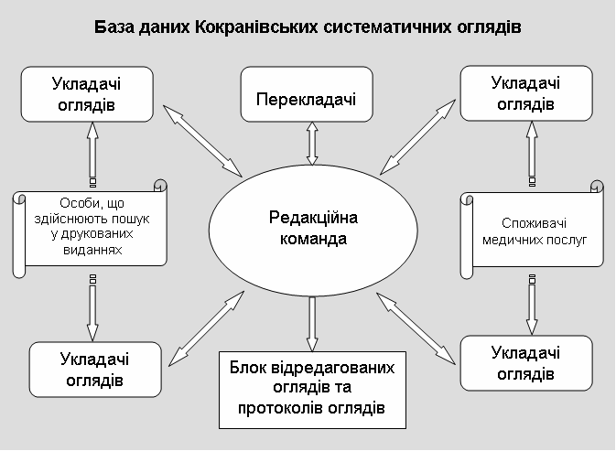
Рис. 12.1.
В оглядах висвітлені найрізноманітніші питання, наприклад, як скласти систематичний огляд (рис 5.2).
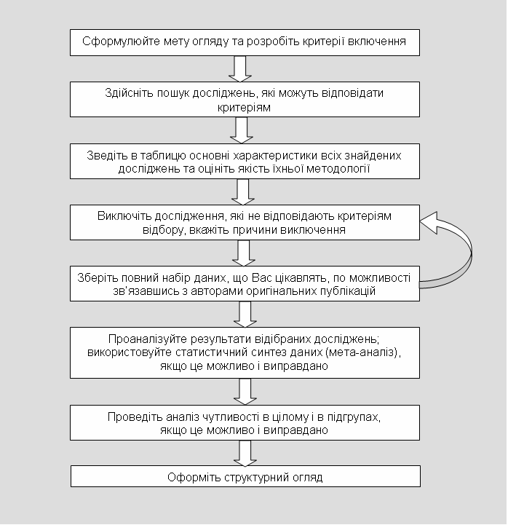
Рис. 12.2
Кожна проблемна група повинна представити план роботи, який складається за участю співробітників одного чи декількох Кокранівських центрів, відповідальних за координацію підрозділів Кокранівського Співробітництва, обговорюється на попередніх нарадах проблемної групи, в якій приймають участь всі бажаючі. В плані визначена сфера інтересів групи і відповідні теми оглядів, вказані особи, відповідальні за загальний напрям, координацію та контроль роботи групи (редактор-координатор і його помічники). Описані методи створення спеціалізованого реєстру публікацій, який повинен включати максимальну кількість досліджень, що відповідають спеціалізації групи; розподілені обов’язки між користувачами реєстру зі створення та оновлення окремих оглядів. Кожна група призначає адміністратора, відповідального за поточну роботу, який працює разом к редактором-координатором.
Кокранівське Співробітництво готує навчальні матеріали для членів проблемних груп, а Кокранівські центри і, в окремих випадках, самі проблемні групи проводять семінари. В процесі навчання осіб, які беруть участь в проведенні Кокранівських оглядів, по можливості використовують приклади реально проведених досліджень. Розробкою засобів критичної оцінки та узагальненням публікацій займаються Кокранівські робочі групи з методології оглядів.

Кокранівські робочі групи з методології оглядів
В процесі складання оглядів застосовують спеціальні методи компіляції, оцінки та узагальнення результатів дослідження. Ці методи розробляють у Кокранівських робочих групах з методології оглядів, мета яких полягає у підтримці гідного рівні доказовості та точності систематичних оглядів. Наприклад, в одній з методологічних груп була розроблена високоефективна уніфікована стратегія ручного пошуку публікацій в журналах, яка використовується проблемними групами зі складання оглядів. Зусиллями методологів з різних робочих груп створена і постійно удосконалюється комп’ютерна програма Review Manager (RevMan) для планування, підготовки, аналізу та представлення результатів систематичних оглядів.

Кокранівські спеціалізовані групи
Спеціалізовані групи – це Кокранівські підрозділи, об’єднанні не за нозологічними формами, а за такими аспектами медицини, як умови надання медичної допомоги (наприклад, до госпітальної), надання допомоги певним групам хворих (наприклад, пенсійного віку), різні рівні медичної допомоги (наприклад, сестринський догляд) або за певним типом втручань (наприклад, з фізіотерапії).
Співробітники спеціалізованих груп займаються ручним пошуком публікацій в спеціалізованих журналах, слідкуючи за тим, щоб основні проблеми та перспективи розвитку їхньої спеціалізації були враховані при складанні систематичних оглядів. Крім того, вони формують спеціалізовані бази даних оглядів з відповідних спеціалізацій, взаємодіють з іншими організаціями, готують коментарі до систематичних оглядів зі своєї спеціалізації.

Кокранівські центри
Діяльність перерахованих підрозділів Кокранівського Співробітництва підтримується Кокранівськими центрами. Конкретний профіль кожного центру визначається інтересами його учасників та рівнем фінансування, але вони всі повинні допомагати координувати зусилля та надавати підтримку Кокранівському Співробітництву.
Кокранівські центри повинні:
- вести облік учасників організації, що містить інформацію про розподіл обов’язків та професійних інтересів;
- надавати допомогу у формуванні проблемних груп зі складання систематичних оглядів, налагоджувати міжнародні контакти за спеціалізаціями, брати участь в обговоренні та організаційних нарадах, допомагати організовувати та проводити семінари та інші заходи, які сприяють ефективному співробітництву;
- координувати у своєму регіоні діяльність учасників, які здійснюють ручний пошук публікацій у загально-медичних та спеціальних виданнях, допомагати проблемним групам зі складання оглядів у пошуці публікацій на національній мові центру;
- координувати роботу Співпраці зі складання та поповненню міжнародного реєстру закінчених РКВ та тих, що тривають, тим самим полегшуючи авторам збір первинної інформації;
- допомагати систематизувати матеріали, полегшуючи підготовку та оновлення систематичних оглядів, розповсюджуючи Кокранівські рекомендації та програмне забезпечення;
- розповсюджувати інформацію серед населення, в медичних організаціях і серед споживачів їхніх послуг, політиків, представників преси проте, як можна використовувати Кокранівські огляди;
- організовувати конференції, семінари та колоквіуми з метою підтримки й розвитку Кокранівського Співробітництва.
Кокранівські центри безпосередньо не займаються складанням та оновленням систематичних оглядів. Ці задачі входять до компетенції проблемних груп, які також складають і підтримують реєстри вже підготовлених та запланованих систематичних оглядів. Таким чином вдається уникнути дублювання обов’язків та оптимізувати взаємодію різних підрозділів організації.

Кокранівська мережа споживачів
Споживачі медичних послуг приймають участь у роботі більшості підрозділів організації. Здійснення зворотного зв’язку проблемних груп, спеціалізованих груп і Кокранівських центрів з споживачами медичних послуг вважається найголовнішим завданням Кокранівського Співробітництва.
Інтереси споживачів у Кокранівському Співробітництві представлені в Кокранівській мережі споживачів, яка була організована, виходячи з представлення про важливість співробітництва між споживачами медичних послуг та всіма підрозділами організації.
Завданням Кокранівської мережі споживачів є:
- нагляд за діяльністю Співробітництва;
- забезпечення обміну інформацією між споживачами медичних послуг, які приймають участь у роботі Кокранівського Співробітництва;
- залучення споживачів медичних послуг до всіх видів діяльності організації;
- укріплення зв’язків між групами споживачів у різних країнах;
- залучення нових споживачів до участі в Кокранівському Співробітництві та використовувати результати його роботи.
Членство у Кокранівській мережі споживачів добровільне і, як і у всіх підрозділах організації, безкоштовне.

Кокранівська електронна бібліотека
Для забезпечення єдиної методологічної основи та єдиного електронного формату Кокранівських оглядів, розроблено спеціальне програмне забезпечення. Програма RevMan використовується при укладанні та оновленні оглядів. Програма Module Manager (ModMan) дозволяє редакційні команді проблемної групи готувати інформаційні блоки, куди входять закінченні огляди та протоколи оглядів, складені учасниками цієї групи. До інформаційного блоку також включають дані про саму проблемну групу, наприклад, її спеціалізація та стратегія, що використовується для поповнення та оновлення спеціалізованого реєстру досліджень. Цей реєстр поповнюється самими учасниками групи, а також інформацією, яка поступає з центрального Кокранівського реєстру контрольованих випробувань. Останній, в свою чергу, також поповнюється учасниками проблемних груп (рис. 12..3).
Ці інформаційні блоки, а також інформація, отримана від решти підрозділів Співробітництва (центрів, спеціалізованих груп, робочих груп з методології оглядів і Кокранівської мережі споживачів), регулярно пересилаються до головної бази даних Кокранівського Співробітництва. Саме з цієї, неперервно обновлюваної бази даних, відбираються Кокранівські огляди й інформація про діяльність Кокранівської Асоціації для публікації в Кокранівській електронній бібліотеці.
Кокранівська електронна бібліотека складається з чотирьох окремих баз даних. Кокранівська база даних систематичних оглядів містить кінцеві огляди та протоколи оглядів, що готуються. Кокранівський реєстр контрольованих випробувань являє собою бібліографічну базу даних всіх виявлених публікацій контрольованих випробувань. Реферативна база даних оглядів з ефективності медичних втручань містить структуровані реферати тих систематичних оглядів, які пройшли критичну оцінку співробітниками Йоркського Центру з складання та розповсюдження оглядів (Великобританія). Кокранівська база даних з методології оглядів представляє собою бібліографію статей, присвячених методам синтезу та аналізу результатів клінічних досліджень. В Кокранівську електронну бібліотеку також включені: навчальні посібники з методології складання систематичних оглядів, словник методологічних та специфічних термінів, прийнятих в організації, адреси проблемних груп й інших підрозділів Кокранівського Співробітництва.
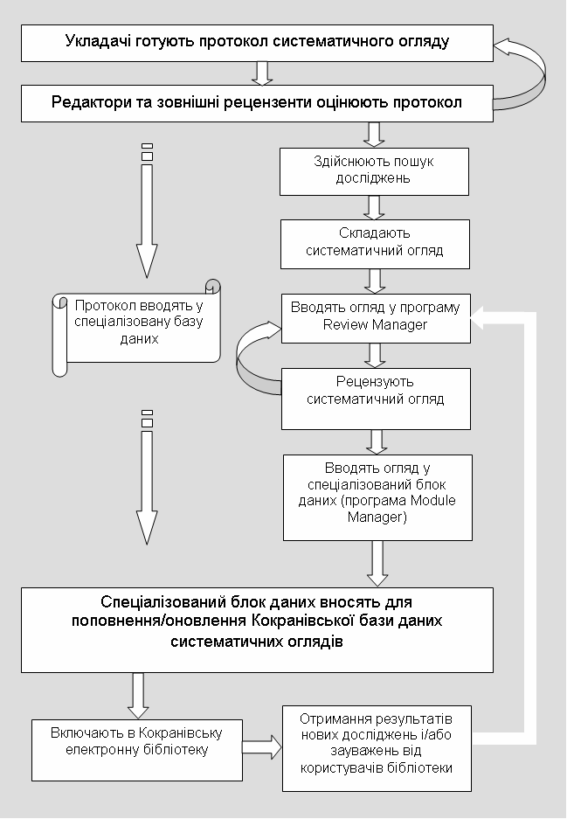
Рис. 12.3

Кокранівська база даних систематичних оглядів
Ніхто не володіє ексклюзивними авторськими правами на систематичні огляди, що містяться в Кокранівській електронній бібліотеці. Це дозволяє авторам забезпечити максимально широке розповсюдження результатів своєї роботи.
Кожний огляд, розміщений в базі даних, складається з:
- титульного листа, на якому вказані назва огляду, бібліографічний опис, імена всіх авторів й адреса першого автора, редакційна команда проблемної групи, до якої належать всі автори, джерела фінансування огляду;
- реферату;
- структурованого тексту огляду (вступ, мета дослідження, матеріали та методи, результати та їх обговорення);
- обговорення результатів аналізу;
- висновки про значення для практичної медицини та подальших досліджень;
- повного бібліографічного списку включених в огляд досліджень і тих робіт, які були виключені (з вказаною причиною);
- звідних таблиць з характеристикою кожного включеного дослідження та оцінкою якості їх методології;
- звідних таблиць з результатами огляду, включаючи результати мета-аналізу (коли це можливо і доречно).
Електронний формат Кокранівської бібліотеки має очевидні переваги як з точки зору пошуку та розповсюдження інформації, так і її поповнення, оновлення ті виправлення помилок, Кокранівська бібліотека розповсюджується на дискетах, компакт-дисках та через Інтернет. Крім того, планується розповсюджувати спеціалізовані бази даних меншого об’єму, що є фрагментами основної бази (рис.12.4).
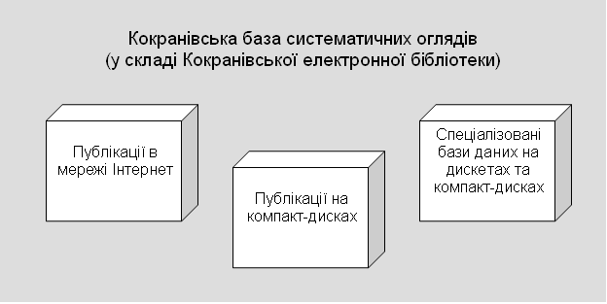
Рис. 12.4
Дуже важливо створити ефективний механізм обліку критичних зауважень для внесення виправлень в систематичні огляди. Можливості критичної оцінки оглядів перед їх публікацією в друкарні обмежені кількістю та компетентністю рецензентів, яких вибирає редактор. В Кокранівській електронній бібліотеці введена система, що дозволяє в кожну наступну версію огляду вносити поправки, які враховують не лише нові дані, але й корисні критичні зауваження. При цьому в базі даних будуть зберігатися всі версії огляду разом з критичними зауваженнями.

Кокранівський реєстр контрольованих випробувань
Кокранівських реєстр контрольованих випробувань – це бібліографічна база даних публікацій контрольованих випробувань, виявлених учасниками Кокранівської Асоціації та іншими організаціями. Процес створення бази відображає зусилля, які здійснюються у міжнародному масштабі з систематичного вивчення всіх журналів й інших медичних видань у всьому світі для створення універсального і неупередженого джерела даних для систематичних оглядів. Оскільки жодну із існуючих бібліографічних баз даних не можна вважати повною, проект здійснюється спільно з Національною медичною бібліотекою США (PubMed) та видавництвом Reed Elsevier, Амстердам, Нідерланди (яке випускає Embase).

Прийняття оптимальних рішень в охороні здоров’я
Прийняття оптимальних рішень в охороні здоров’я не може базуватися виключно на результатах ретельно складених оглядах. Кокранівська Співробітництво прямує до максимально широкого розповсюдження результатів своєї роботи. Та все ж таки, надійна інформація про ефективність тих чи інших медичних втручань необхідна, але не достатня для прийняття оптимальних рішень (рис. 12.5).
Оптимальні рішення повинні призводити по підвищення якості надання медичної допомоги, тому особливо важливі дієві механізми їх реалізації. Необхідно заохочувати застосування ефективних методів лікування та відмовлятися від марних і шкідливих. Методи лікування, ефективність яких точно не встановлено, слід використовувати, по можливості, тільки в дослідницьких цілях, поки до кінця не з’ясується їхня цінність.
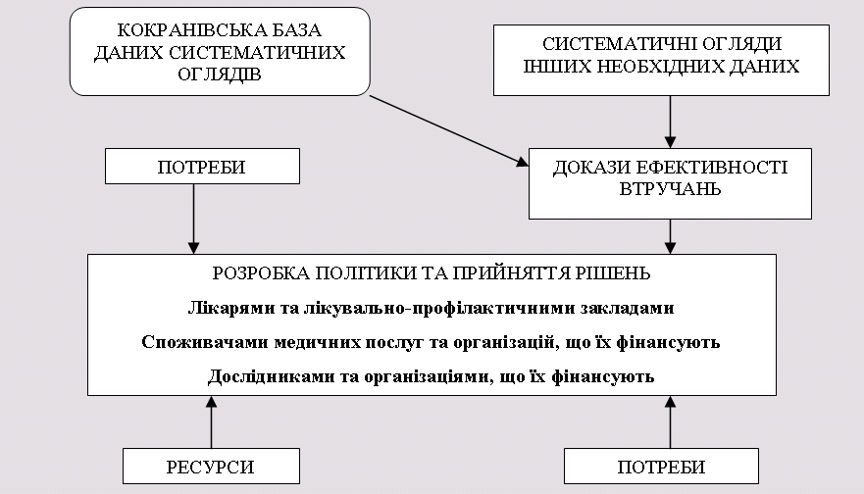
Рис. 12.5. Систематичні, постійно оновлюванні огляди досліджень медичних втручань
Для забезпечення гідного рівня медичної допомоги, всім, хто приймає участь у прийнятті відповідних рішень – від міністра охорони здоров’я до лікарів, – слід враховувати як потреби хворих, так і пріоритети та ресурси всієї системи охорони здоров’я. Так, лікар, приймаючи рішення, повинен в кожному конкретному випадку співвідносити результати систематичних оглядів зі своїми навичками та досвідом роботи.
Співробітництво лікаря та пацієнта, досвід кожного з них допоможе більш точно встановити причину захворювання, зрозуміти переживання, права та врахувати побажання кожного хворого.

Тенденції розвитку Кокранівського Співробітництва
Більшість досягнень Кокранівського Співробітництва базується на добровільному вкладі учасників, які жертвували і продовжують жертвувати своїм часом та енергією. В інших випадках учасники отримують фінансування, розміри якого різні і залежать від країни та організацій, що здійснюють підтримку.
Кокранівська Співробітництво вибирає Керуючу групу, яка очолює роботу і визначає стратегію розвитку організації. Розроблено генеральний план розвитку Кокранівського Співробітництва за яким визначено чотири основні задачі:
- створити високоякісні систематичні огляди, що стосуються широкого спектру медичних питань;
- забезпечити максимально широкий доступ до цих оглядів;
- досягти стабільного фінансування;
- розробити ефективну та чітку структуру організації й систему її управління.
Ключовий момент стратегії Кокранівського Співробітництва – розвиток партнерських відносин з відповідними організаціями на регіональному, державному та міжнародному рівнях. Є багато прикладів такого партнерства. Це і спільна робота над систематичними оглядами проблемних груп, широкомасштабна кооперація на національному рівні між Кокранівськими центрами та укладачами практичних рекомендацій. Програма Європейської комісії «Biomed 2» фінансувала проект, у якому Кокранівські центри Австралії та Канади спільно організували переклад Кокранівських матеріалів з англійської на інші мови, підготовку інструкторів із складання оглядів, а також допомогли в організації нових проблемних груп і центрів Кокранівського Співробітництва.
Кокранівський підхід є основою розвитку ідей доказової медицини. На даний момент органи управління системи охорони здоров’я та страхові організації промислово розвинених країн, приймаючи більшість своїх рішень, керуються висновками та рекомендаціями Кокранівського Співробітництва.

Доказова медицина. Довідник
Clinical Evidence concise (Доказова медицина. Довідник) – регулярно оновлювана база даних про методи лікування, які широко застосовуються при поширених захворюваннях. Англійською мовою довідник видається два рази на рік видавничою групою BMJ (Biomedical Journal), російською – 1 раз видавництвом «Медиасфера». В довіднику коротко представлені отримані в процесі вичерпного пошуку медичної літератури сучасні дані про медичні та профілактичні втручання. На основі цих даних втручання класифікують на такі, ефективність або шкода яких доведені, очікуються, не встановлені або малоймовірні. Довідник – не підручник і не клінічні рекомендації. У ньому зібрані в єдине ціле найнадійніші з існуючих доказів, або вказано, що таких не має або недостатньо для остаточних висновків.
Ідея створення довідника виникла у 1995 році. До видавничої групи BMJ зателефонував T.Mann та його колеги з міністерства охорони здоров’я, які хотіли знати наскільки реальна підготовка довідника з доказової медицини. Це прохання вони обґрунтували постійно зростаючими вимогами до якості роботи лікарів, які повинні використовувати у своїй клінічній практиці сучасні науково обґрунтовані дані, але зазвичай не мають часу або відповідних навичок для регулярного оновлення своїх знань. На думку T.Mann та його колег виникла необхідність у створення довідника кишенькового формату, в якому міститься коротка, періодично оновлювана інформація про результати оцінки ефективності різних профілактичних і медичних втручань.
З тих пір проект створення довідника суттєво змінився. Спільно з Американською колегією лікарів та Американським товариством спеціалістів з внутрішніх хвороб (American College of Physicians—American Society of Internal Medicine; ACP—ASIM) видавнича група BMJ сформувала міжнародну консультативну раду, групу лікарів з великим досвідом роботи в певних галузях медицини та відповідні групи хворих. Щоб довідник був максимально корисним, укладачі намагались забезпечити високий ступінь надійності наведених даних відповідних клінічних питань, високий рівень достовірності цих даних, а також звести до мінімуму затрати часу та сили читача.
Довідник став одним із багатьох джерел науково обґрунтованої інформації для лікарів-спеціалістів, лікарів загальної практики, інтернів та клінічних ординаторів, студентів-медиків, фармацевтів и фармакологів, медичних сестер, медиків іншого профілю, менеджерів амбулаторної ланки, адміністраторів стаціонарів, інших адміністраторів, які працюють в системі охорони здоров’я та медичному страхуванні, юристів, державних чиновників, міністерства охорони здоров’я, хворих, споживачів медичних послуг.
При цьому, як вважають укладачі, ряд ознак роблять його унікальним виданням:
— зміст довідника визначається перш за все клінічними питаннями, що розглядаються, а не наявністю даних, отриманих в процесі досліджень з тієї чи іншої тематики. Підготовка розділів починається не з пошуку, оцінки та узагальнення існуючих доказів, а з формулювання важливих клінічних питань, на які потім дають відповіді з використанням достовірної інформації, доступної на момент підготовки чергового випуску;
— укладачі довідника виявляють важливі для клінічної практики прогалини в наявних даних, але не намагаються заповнити їх самостійно. Укладачі вважають, що лікарям буде корисно знати, в яких випадках їх невпевненість у власних вчинках обумовлена не прогалинами в знаннях, а відсутністю доказ азів;
— довідник оновлюється кожні 6 місяців (російською мовою він виходить один раз на рік); електронна версія оновлюється щомісячно. Це дозволяє читачу регулярно отримувати найсучаснішу інформацію в різних областях медицини.
Слід зазначити, що укладачі довідника прагнуть утриматися від будь-яких рекомендацій. Вважається, що просте додавання існуючих доказів забезпечить їх широке застосування. Досвід розробки та впровадження клінічних рекомендацій свідчить про те, що практично неможливо давати поради, які були б корисні в будь-яких ситуаціях (завжди існує проблема доступності певних методів профілактики або лікування в різних регіонах). Тому підхід до інтерпретації існуючих доказів повинен бути не шаблонним, а індивідуальним, з урахуванням конкретної клінічної ситуації. На основі наведених у довіднику матеріалів можна розробляти клінічні рекомендації, які застосовують в певному регіоні (країні), а лікарі чи хворі можуть скласти власну думку про найкращі втручання. В довіднику лише викладено існуючі докази, остаточне рішення лікар або хворий приймає самостійно.

Принципи створення довідника
В тематичних розділах довідника міститься інформація, отримана в процесі строгого відбору достовірних даних, актуальних для медичної практики.
Вибір основних тем. В окремих розділах довідника розглядаються захворювання (стани), які або частіше всього зустрічаються в умовах амбулаторної та стаціонарної медичної допомоги, або мають важливе клінічне та соціальне значення. Коли вирішувалося питання щодо вибору тих або інших тем для перших випусків довідника, були проаналізовані дані про частоту звернень до спеціалістів, захворюваності та смертності у Великобританії; при цьому також враховувались поради лікарів загальної практики та відповідних груп хворих. На сайті www.clinicalevidence.com представлено перелік розділів, що будуть включені у наступні випуски довідника.
Вибір клінічних питань. Клінічні питання, що розглядаються в довіднику, стосуються переваг та недоліків профілактичних або медичних втручань, причому найбільше уваги приділено клінічним результатам, що мають вирішальне значення для хворих. Вибір питань з урахуванням актуальності для медичної практики здійснювали консультанти та укладачі розділі за активної участі лікарів загальної практики та відповідних груп хворих. В кожному наступному випуску довідника з’являються нові клінічні питання та оновлюються вже існуючі. Читачі мають змогу пропонувати нові питання, заповнивши та відіславши форму для коментарів та пропозицій, яка знаходиться на сайті www.clinicalevidence.com, або звернутися безпосередньо до редакції довідника.
Пошук та оцінка даних. Відповідь на кожне поставлене питання автори знаходять в процесі пошуку відповідної інформації в електронних базах даних Cochrane Library, Medline, EMBASE та деяких інших.
До джерел інформації відносять: систематичні огляди, рандомізовані контрольовані випробування, когортні дослідження, Інтернет.
Систематичні огляди як джерело доказів – це Кокранівська електронна бібліотека та Medline и Embase. Кокранівські огляди визнані одними з найкращих систематичних оглядів, які базуються на ретельному строго спланованому пошуку літератури, включаючи маловідомі джерела, а також електронні бази даних і друковані медичні журнали. При пошуці використовуються апробовані стратегії пошуку. Для виявлення систематичних оглядів, які не увійшли в Кокранівську електронну бібліотеку, проводиться пошук статей, опублікованих у базі даних Medline, починаючи з 1966 року, і в базі даних Embase, починаючи з 1988 року. При необхідності здійснюють пошук і в інших базах даних.
Після того, як був знайдений високоякісний систематичний огляд, в якому міститься відповідь на поставлене питання, здійснюється пошук рандомізованих контрольованих випробувань, опублікованих після дати пошуку інформації для огляду, або починаючи за три роки до опублікування огляду, якщо вона не була вказана.
Якщо систематичних оглядів не знайдено, здійснюють пошук у:
Кокранівському реєстрі контрольованих випробувань з відповідної тематики, в ньому міститься більше посилань, ніж в базі даних Medline;
- базі даних на компакт-диску Best Evidence, в якому містяться реферати РКВ, які пройшли контроль якості, та коментарі до них.
- пошук за останні три роки в базах даних Medline та Embase, який дозволяє виявити РКВ, ще не включені в Кокранівську електронну бібліотеку та базу даних Best Evidence.
Звіти про дослідження, присвячені побічним ефектам і ускладненням втручань, можна знайти в Кокранівській електронній бібліотеці та в базі даних Best Evidence. Після пошуку в них переходять до бази даних Medline, використовуючи термін “adverse effects” (ae) з Медичних предметних рубрик (MeSH ) Національної медичної бібліотеки США.
При використанні терміну MeSH ae.fs. (adverse effects – floating subheading) виявляють всі статті, один або декілька розділів яких присвячені побічним ефектам і ускладненням втручань. Для звуження кола пошуку, вказані слова можна комбінувати (слово-зв’язка AND) іншими ключовими словами (наприклад, systematic review on hypertension, cohort studies on asthma).
Для подальшого аналізу відбирають лише невелику частину досліджень, знайдених в процесі пошуку. При цьому два експерта незалежно один від одного здійснюють критичну оцінку рефератів, використовуючи обґрунтовані критерії включення. Якщо в процесі пошуку знайдено декілька якісних систематичних оглядів або звітів про РКВ, то вивчають повні тексти публікацій, щоб відібрати найдостовірніші та актуальні серед них. Якщо виявлено один систематичний огляд або звіт про РКВ або таких не знайдено взагалі, то використовують дані, отримані в процесі досліджень з іншою структурою, обов’язково вказавши на їхні недоліки. Потім всі відібрані матеріали аналізуються експертами, які мають великий досвід у відповідній області медицини чи епідеміології; ці експерти повинні обґрунтувати всі необхідні на їх думку доповнення та виключення.
Укладачі сумують дані по кожному з розглядуваних клінічних питань. Наступне рецензування кожного розділу здійснює консультант відповідної частини та по крайній мірі три досвідчених лікаря, які практикують. Потім текст поступає до редакторів, які мають необхідні клінічні та епідеміологічні знання; при цьому всі дані ще раз звіряються з оригінальними публікаціями.

Особливості викладу матеріалу
Кожен розділ довідника починається з вступної частини, в якій представлено список клінічних питань, що розглядаються, короткий виклад деяких відповідей на ці питання («Основні положення»), а також перелік профілактичних і медичних втручань, які класифіковані в залежності від їх ефективності, неефективності чи шкоди. Основні категорії даної класифікації розглядають в таблиці 12.1.
Таблиця 12.1. Класифікація втручань
Ефективність доказана | Втручання, ефективність яких переконливо доказана в процесі РКВ; при цьому очікувана шкода втручань мала у порівнянні з користю
Ефективність передбачається | Втручання, ефективність яких доказана менш переконливо, ніж для вищевказаних втручань
Переваги та недоліки порівнянні | Перед використанням таких втручань лікар і хворий повинні зважити відношення очікуваної користі та шкоди з урахуванням конкретної ситуації
Ефективність не встановлена | Доказів ефективності втручань недостатньо або вони не зовсім надійні
Ефективність малоймовірна | Докази ефективності втручань менш переконливі, ніж докази неефективності
Неефективність або шкода доказані | Втручання, неефективність або шкода яких переконливо доведені
Втручання не завжди цілком відповідають тій або іншій категорії. По-перше, кожна з цих категорій відображає відразу кілька різних параметрів: ступінь користі (або шкоди) втручання, рівень доказовості існуючих даних (отриманих у процесі РКВ або оглядових досліджень) і ступінь їхньої невизначеності. По-друге, багато доказів, що мають найбільшу практичну цінність, отримані в процесі порівняння різних втручань одне з одним, а не з плацебо або з відсутністю втручання. При необхідності особливості порівнянь, що проводилися, зазначені в дужках. По-третє, деякі втручання застосовувалися лише у певних групах хворих (наприклад, у хворих з високою імовірністю розвитку конкретного клінічного результату). По можливості це також відзначено в тексті. Проте, складно використовувати дану класифікацію у всіх розділах довідника. На даний час ведеться робота з удосконалення критеріїв, на підставі яких втручання відносять до тієї або іншої категорії.
Іноді до певної категорії віднесені втручання, ефективність яких неможливо оцінити в ході РКВ з етичної точки зору або з інших причин; такі втручання завжди позначені зірочкою .
У довіднику основна увага приділена клінічним результатам, важливим для хворого, таким як прояв симптомів, якість життя, виживаність, ризик розвитку інвалідності або покращення функціональних можливостей, антенатальна і інтранатальна смерть плоду. Менше уваги приділяється непрямим критеріям оцінки (наприклад, концентрація ліпідів у крові, рівень артеріального тиску, частота овуляцій). Кожний розділ містить перелік клінічних результатів по можливості опис способів їхньої оцінки. На даний час поки не обговорюється спірне питання про те, що слід розуміти під клінічно значимими змінами того чи іншого результату.
Основна мета укладачів довідника — порівняти переваги та недоліки (користь та шкоду) різних втручань. Тому в кожному розділі йде мова не просто про “ефективність”, а про різні ефекти втручань (як сприятливих, так і несприятливих); дані про переваги та недоліки кожного втручання представлені у відповідних частинах.
Під терміном “недоліки” мають на увазі не лише побічні ефекти втручання, але й незручності, які відчуває хворий при його застосуванні. Знайти переконливі докази недоліків лікування непросто. В ідеалі такі дані повинні приводитися у звітах про РКВ, проте багато випробувань занадто малі або короткотривалі, щоб виявити рідкі або віддалені наслідки лікування; у багатьох звітах дані про побічні ефекти представлені недостатньо повно. Укладачі окремих розділів довідника повинні постійно пам’ятати про можливості несприятливих ефектів будь-яких втручань. При наявності переконливих доказів вказується частота розвитку побічних ефектів. Проте, враховуючи той факт, що РКВ не можна розглядати в якості надійних джерел вичерпної інформації про недоліки різних втручань, а також керуючись основним принципом медицини “не нашкодь”, укладачі включають в довідник і менш переконливі дані про виявлені недоліки.
Довідник не містить систематизованих свідчень про дози та лікарські форми окремих препаратів, про показання та протипоказання до їх застосування. Таку інформацію читач може знайти в національних довідниках лікарських препаратів. Дані про дози наводяться лише в тих випадках, коли клінічне питання стосується порівняльної ефективності або безпеки застосування окремих препаратів у різних дозах.
Укладачі довідника дотримуються міжнародного підходу до представлення інформації про ефекти медичних втручань. Так, в довідник включені препарати, заборонені до застосування в деяких країнах. Крім того, враховані особливості медичної допомоги в економічно розвинених країнах і країнах, що розвиваються, тому поряд з більш ефективними, але дорогими втручаннями приводяться і менш ефективні, але відносно дешеві втручання.
Матеріали, представлені в довіднику, регулярно оновлюються і редагуються. Суттєві зміни, внесені з моменту публікації попереднього випуску, перераховані в відповідній частині в кінці кожного розділу. До таких змін можуть відноситися включення додаткових даних ( що підтверджують або заперечують попередні висновки), переоцінка даних, що наводилися, і виправлення виявлених помилок.
Характер матеріалів, представлених у довіднику, робить його необхідним, але не вичерпним посібником по наданню ефективної високоякісної медичної допомоги. Довідник повинен допомагати лікарям при прийнятті клінічних рішень, але його слід використовувати у поєднанні з іншою важливою інформацією. Наприклад, інформацію щодо індивідуального вихідного ризику розвитку певного захворювання або конкретного результату (за даними анамнезу, результатами огляду, лабораторних і інструментальних досліджень) треба використовувати з урахуванням пріоритетів хворого, економічних аспектів і доступності лікування, а також місцевих особливостей.

Практична частина
Студенти працюють з презентацією “Доказова медицина”.

Питання для самостійної роботи
Як називається медицина, котра базується на доказах?
Що передбачає доказова медицина?
Що розуміють під індивідуальним клінічним практичним досвідом?
Що розуміють під незалежними клінічними доказами?
Як називається метод випадкового поділу пацієнтів на експериментальну і контрольну групи ?
Яка ціль рандомізації?
Які ви знаєте методи доказоваго дослідження?
Які існують аспекти доказової медицини?
Що таке мета-аналіз?
Які ви знаєте проблеми мета-аналізу?
Що таке Кокранівске співробітництво?
Які основні тенденції розвитку Кокранівського співробітництва?
Які ви знаєте принципи створення довідника?

Рекомендована література (основна):

Антомонов М.Ю. Математична обробка та аналіз медико-біологінчих даних. 2-е видання- Київ: МІЦ «Медінформ», 2018- 579 с.
Голубчиков М.В., Орлова Н.М., Кравчук Н.Г. Аудит медико-статистичної інформації в стаціонарах (лекція)// Практика управління закладом охорони здоров’я. – 2018. - №6. – С. 69-78.
Голубчиков М.В., Орлова Н.М. Медико-статистичний аналіз діяльності стаціонарів (лекція)// Практика управління закладом охорони здоров’я. – 2018. - № 7. – С.30-41.
Голубчиков М.В., Орлова Н.М., Бєлікова І.В. Актуальні проблеми та напрями реформування служби медстатистики (Лекція)// Практика управління медичним закладом 2018. - №11. – С.27-32.
Голубчиков М. В. Міжнародний досвід використання інтегральних показників для моніторингу та оцінки стану здоров'я населення (Лекція)/ М.В. Голубчиков, Н.М. Орлова. // Україна. Здоров’я нації. – 2017. - №3 (44). – С. 89-94.
Лугінін ОС Статистика: Підручник. - К.: Центр учбової літератури, 2007. - 608 с.
Мармоза А.Т. Практикум з математичної статистики: Навчальний посібник. - К.: Кондор, 2009. - 264 с.
Мармоза А.Т. Статистика: Підручник. - К: Ельга, КНТ, 2009. -896 с.
Матковський C.O., Гальків Л.І., Гринькевич О.С, Сорочак О.З. Статистика: Навчальний посібник - Львів.: "Новий Світ", 2009. - 430 с.
Тарасенко Т.О. Статистика: Навчальний посібник. - К.: Центр навчальної літератури, 2006. - 344 с.
Nanette B. Health Information Management Technology: An Applied Approach / B. Nanette // American Helath Information Management Association. – 2016. – 5th ed. – 686 p.
Mervat Abdelhak. Health Information: Management of a Strategic Resource, / Mervat Abdelhak, Mary Alice Hanken // Saunders. – 2015. – 5th edition. – 800 p.

Допоміжна література:
Основы компьютерной биостатистики. Анализ информации в биологии, медицине и фармации статистическим пакетом MedStat / Ю.Е. Лях,. В.Г. Гурьянов, В.Н. Хоменко и др. – Донецк, 2006. 211 с.
Гойко О.В. Практичне використання пакета STATISTICA для аналізу медико-біологічних даних : навч. посібник / О. В. Гойко. – Київ , 2004. – 76 с 32.
Готра О. З. Європейський стандарт комп'ютерної грамотності. Ч. 2. Сучасні технології обробки, аналізу та представлення інформації. Використання програм підготовки презентацій для представлення даних / О. З. Готра, Л. Б. Лотоцька, О. З. Ткачук ; за ред. О. З. Готри. – Львів ЛНМУ ім. Данила Галицького, 2007. – 94 с.
Готра О. З. Європейський стандарт комп’ютерної грамотності. Ч. 3. Інформація і комунікація. Пошук та передача інформації. Використання технології баз даних для обробки та аналізу інформації / О. З. Готра, Л. Б. Лотоцька, І. С. Собчук ; за ред. О. З. Готри. – Львів : ЛНМУ ім. Данила Галицького, 2007 – 102 с.
Реєстрація, обробка та контроль біомедичних електронних сигналів : нав. посібник / В. Вуйцік, З. Ю. Готра, О. З. Готра та ін. – Львів : Ліга-Прес, 2009. – 308 с.

Електронні ресурси:
https://nszu.gov.ua/e-data/dashboard/emz-stats
https://dspace.uzhnu.edu.ua/jspui/bitstream/lib/19968/1/2.-osnovy-medychnoyi-statystyky_ilovepdf_compressed%20%281%29.pdf
https://www.dnu.dp.ua/metodi/fbio/Laboratorna_diagnostika/5Kurs/Medichna%20statistika.pdf

Періодичні видання:
Медична інформатика та інженерія. Науково-практичний журнал – http://archive.nbuv.gov.ua/portal/chem_biol/Mii/index.html
Клиническая информатика и телемедицина. Журнал Украинской ассоциации «Компьютерная медицина» – http://uacm.kharkov.ua/rus/index.shtml?r-klininfo-ujornal.htm

